Relatório Final — Laboratórios DevOps 1, 2 e 3
Este relatório reúne o que você e sua dupla fizeram nos Laboratórios 1, 2 e 3 e mostra que entenderam o porquê de cada etapa. Entrega: 19/10/2026, aula de fechamento, em um único arquivo PDF.

Identificação
Campo | Preencha aqui
Disciplina | Nuvem e DevOps — Análise e Desenvolvimento de Sistemas (UniEinstein)
Professor | Nelson H Koshoji
A1: Aluno 1 (nome completo e RA) | Gabriel Barbosa Favaro – RA: 0301/25-1
A2: Aluno 2 (nome completo e RA) | Eduardo Silva Sinico – RA: 0444/25-1
Link do repositório no GitHub | https://github.com/Edu1Sinico/projeto_CI-CD_lab2.git
Modalidade | Dupla
Entrega | 19/10/2026 (aula de fechamento), pelo Moodle

Laboratório 1 - Infraestrutura como Código (Terraform e Docker)
No Lab 1 vocês provisionaram um servidor web (Nginx) e um banco de dados (PostgreSQL) com Terraform e Docker, e ligaram os dois usando psql.

Parte A — Evidências (o que você fez)
E1.1 — Código e resultado. Cole aqui, como texto, o seu main.tf do Lab 1 (Nginx, volume, Postgres), o seu site/index.html, a saída do docker ps com os dois containers e a saída do curl http://localhost:8080 mostrando a mensagem que veio do banco.

Seu código:
main.tf:
terraform {
required_providers {
docker = {
source = "kreuzwerker/docker"
version = "~> 3.0"
}
}
}

provider "docker" {}
resource "docker_image" "nginx" {
name = "nginx:latest"
}

resource "docker_container" "web" {
name = "lab1-container-web"
image = docker_image.nginx.image_id
ports {
internal = 80
external = 8080
}

volumes {
host_path = "${path.cwd}/site"
container_path = "/usr/share/nginx/html"
read_only = true
}
}

resource "docker_volume" "db_data" {
name = "meu-projeto-db-data"
}

resource "docker_image" "postgres" {
name = "postgres:16"
}

resource "docker_container" "db" {
name = "lab1-container-db"
image = docker_image.postgres.image_id
env = ["POSTGRES_PASSWORD=senha123"]
ports {
internal = 5432
external = 5432
}

volumes {
volume_name = docker_volume.db_data.name
container_path = "/var/lib/postgresql/data"
}
}
site/index.html:
<h1> Minha infraestrutura fala com o banco de dados! </h1>

Comando "docker ps":
Comando "curl http://loclalhost:8080":
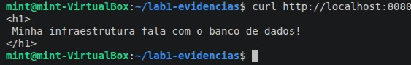

Parte B — Exercício da apostila e cenários (responda em 3 a 6 linhas cada)
Cenário 1 — Estado perdido. Alguém apaga o arquivo terraform.tfstate e roda terraform plan. O que o Terraform vai propor, mesmo com os containers já rodando, e por que isso é perigoso? Como uma equipe evita esse problema?
Sua resposta:
Após apagar o arquivo "terraform.tfstate" e executar o comando terraform plan, ele propõe a criação de novos containers, mesmo se eles estiverem rodando. Isso pode causar conflitos de nomes, portas e problemas de gerenciamento da infraestrutura.
Para evitar esse tipo de problema, a equipe deve armazenar o estado de forma segura e compartilhada, utilizando um back-end remoto com controle de acessos.

Cenário 2 — Mudança que recria. Você troca o name do container meu-container-web no main.tf e roda terraform plan. O Terraform propõe atualizar no lugar ou destruir e recriar? Por que isso importa muito mais para o banco de dados do que para o Nginx?
Sua resposta:
Ao alterar o nome do container no main.tf, o Terraform propõe destruir o container antigo e criar outro com o novo nome, pois essa propriedade exige a substituição do recurso. No Nginx, isso não costuma ser um grande problema, já que a página está armazenada fora do container.

Exercício 7 — Stateless × stateful. Após destruir e recriar o container do banco, a mensagem continuou lá? Explique o papel do docker_volume.db_data e o que aconteceria sem ele. Cole a saída da consulta feita depois de recriar o container.
Sua resposta:
Depois de destruir e recriar o container do banco de dados Postgres, a mensagem continuou armazenada normalmente. Isso acontece, pois, a página vem do volume: "docker_volume.db_data", no qual, separa o banco de dados do container em si, assim, permitindo que sejam recuperados após sua recriação.
Sem esse volume, os dados armazenados apenas no sistema de arquivos do container seriam perdidos quando ele fosse removido.
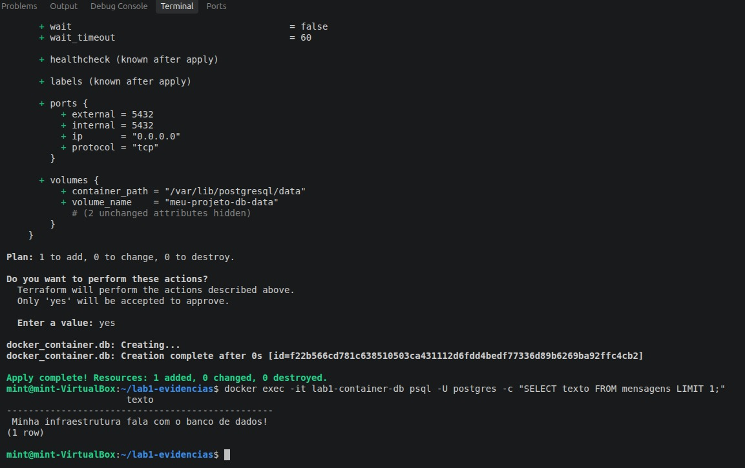
Fonte: Laboratório 1 – 5. Adicionando um banco de dados: um serviço com estado
Parte C — Questões conceituais (pesquise e responda com suas palavras)
Responda de 4 a 8 linhas cada, citando ao menos uma fonte. Finalize cada resposta com a autoria (A1, A2 ou A1+A2).
C1.1 — O que é DevOps? Explique como surgiu, que problema resolveu entre as equipes de Desenvolvimento e de Operações e o que significa a sigla CALMS. Relacione com a esteira dos três laboratórios (provisionar → automatizar → observar).
Sua resposta e fonte:
O DevOps é um modelo de tecnologia que busca integrar as equipes de desenvolvimento e operações, a fim de otimizar e aperfeiçoar a comunicação e a entrega de sistemas. Ela surgiu para reduzir problemas causados pela separação dessas duas equipes, como o atraso e dificuldades com a implatanção ou atualização das aplicações, fazendo com que os engenheiros desenvolvam várias qualificações não limitadas apenas a uma única função.
Com isso, entra a sigla “CALMS”, que é uma estrutura utilizada para avaliar a capacidade da empresa aplicar os conceitos e processos do DevOps. Nos nossos laboratórios, esses conceitos foram aplicados aos termos de infraestrutura, com as ferramentas Terraform e Docker, automatização de entregas com o Github Actions e, por fim, com o monitoramento de ambientes com Prometheus e Grafana.
A2
Fontes:
- https://www.atlassian.com/devops/frameworks/calms-framework
- https://aws.amazon.com/pt/devops/what-is-devops/

C1.2 — Infraestrutura como Código. Defina IaC. Diferencie a abordagem imperativa (docker run nginx) da declarativa (main.tf). Cite três benefícios e um risco da IaC. Cite outras duas ferramentas de IaC (por exemplo Ansible, Pulumi, CloudFormation ou OpenTofu) e diga em que diferem do Terraform.
Sua resposta e fonte:
O termo IaC (Infraestrutura como Código) é a prática de controle de versionamento do DevOps para configurar e gerenciar recursos da infraestrutura, como redes, máquinas virtuais e balanceadores de carga, assim, o modelo IaC gera o mesmo ambiente sempre que é implantando.
Na abordagem imperativa, como "docker run nginx", falamos diretamente os comandos que precisam ser executados. Enquanto forma na declarativa, como o "main.tf", definimos o estado desejado e o Terraform determina as ações necessárias na execução do projeto.
Os três principais benefícios do IaC estão na automação, a padronização e o versionamento de melhorias e atualizações, porém da mesma forma, configurações incorretas podem afetar vários recursos.
Outras ferramentas populares são o Ansible, focado em automação e configuração, e o Pulumi, que permite utilizar linguagens de programação, diferentemente do HCL usado pelo Terraform.
A2
Fontes:
- https://learn.microsoft.com/pt-br/devops/deliver/what-is-infrastructure-as-code
- https://www.pulumi.com/blog/infrastructure-as-code-tools/

C1.3 — Containers e Docker. Qual a diferença entre container e máquina virtual? E entre imagem e container? O que é um registry (como o Docker Hub)? Por que o Terraform precisou do Docker instalado para funcionar neste lab?
Sua resposta e fonte:
Os containers são ambientes isolados que compartilham o código da aplicação e seu ambiente, que garante que o software seja executado de maneira consistente. Já as máquinas virtuais, elas possuem um sistema operacional próprio, uma cópia digital da máquina física, sendo capaz de executarmos diversos sistemas operacionais, através de uma VM, porém, ela utilizará muito mais recursos que um container.
Uma imagem Docker é um modelo, uma imagem por si só de como será o ambiente, que contém os arquivos e instruções necessárias para criação do container. O container é uma instância dessa imagem em execução, tendo os recursos e capacidades descritos no arquivo de imagem. Um registry, como o Docker Hub, é utilizado para armazenar e distribuir imagens.
No laboratório, o Terraform precisou do Docker instalado porque ele apenas gerencia a infraestrutura declarada, enquanto o Docker é responsável por criar e executar os containers requisitados.
A2
Fontes:
- https://aws.amazon.com/pt/compare/the-difference-between-docker-vm/
- https://aws.amazon.com/pt/compare/the-difference-between-docker-images-and-containers/

C1.4 — Volumes e serviços com estado. Diferencie bind mount (a pasta site/ do Nginx) de volume gerenciado (o volume do Postgres). Explique serviço stateless × stateful e porque bancos de dados exigem cuidados extras em produção (como backup e réplicas).
Sua resposta e fonte:
Uma bind mount permite compartilhar uma pasta da máquina com o container, como foi feito com a pasta site/ do nginx. Enquanto os volumes gerenciados pelo Docker armazenam os dados separadamente, como no PostgreSQL.
Serviços do tipo stateless, de exemplo o Nginx, não dependem de dados internos para continuar funcionando após uma segunda criação. Já os serviços statefull, como bancos de dados, precisam armazenar suas informações. Por isso, em produção, são necessários cuidados como backups e réplicas dos dados da aplicação, que ajudam a recuperar os dados e na disponibilidade do sistema para os usuários.
A2
Fontes:
- https://www.redhat.com/en/topics/cloud-native-apps/stateful-vs-stateless
- https://www.geeksforgeeks.org/devops/docker-volume-vs-bind-mount/

C1.5 — Estado, idempotência e drift. O que é o arquivo terraform.tfstate e para que serve? Por que ele não deve ser editado à mão nem versionado com senhas? O que é remote state? Defina idempotência e drift e dê um exemplo de cada que você viu no lab.
Sua resposta e fonte:
O arquivo "terraform.tfstate" armazena o estado dos recursos trabalhados e gerenciados pelo Terraform, permitindo identificar o que foi criado e as alterações que são necessárias. Ele não deve ser editado manualmente, pois poderá interferir na execução do Terraform e, principalmente, não pode ser publicado com senhas, pois isso pode causar inconsistências e expor informações sensíveis para o público em geral. O “remote state” permite guardar o estado em um local remoto e compartilhado pelos membros de uma equipe.
A idempotência é uma propriedade de operação que permite a execução da mesma configuração várias vezes, entretanto, matendo sempre o mesmo retorno final. Um exemplo é a repetição do comando “terraform apply” sem alteração. Já o drift ocorre quando a infraestrutura é modificada por fora do Terraform, como quando se remove manualmente o container Nginx com o comando docker rm -f.
A2
Fontes:
- https://developer.hashicorp.com/terraform/language/state
- https://developer.hashicorp.com/terraform/language/state/remote
- https://cloud.google.com/discover/idempotency

Laboratório 2 - Automação de deploys com CI/CD (GitHub Actions)
No Lab 2 vocês versionaram o projeto no GitHub e criaram uma pipeline que roda init → fmt → validate → plan → apply sozinha a cada mudança.

Parte A — Evidências (o que você fez)
E2.1 — Repositório. Cole o link do repositório no GitHub. Ele deve conter main.tf, site/, .gitignore e .github/workflows/terraform.yml, e não deve conter a pasta .terraform/ nem o arquivo terraform.tfstate.
Sua evidência: https://github.com/Edu1Sinico/projeto_CI-CD_lab2.git
E2.2 — Execuções da pipeline. Cole três links da aba Actions: (1) uma execução verde, com apply; (2) a execução do Pull Request da branch feature/nova-porta, em que o plan rodou e o apply foi pulado; (3) uma execução vermelha, causada pelo terraform fmt -check. Ao lado de cada link, escreva em uma linha o que a execução mostra.
Link para o Github Actions: https://github.com/Edu1Sinico/projeto_CI-CD_lab2/actions
Infelizmente, por algum motivo que desconhecemos, todo o histórico execuções do Github Actions deram falha:
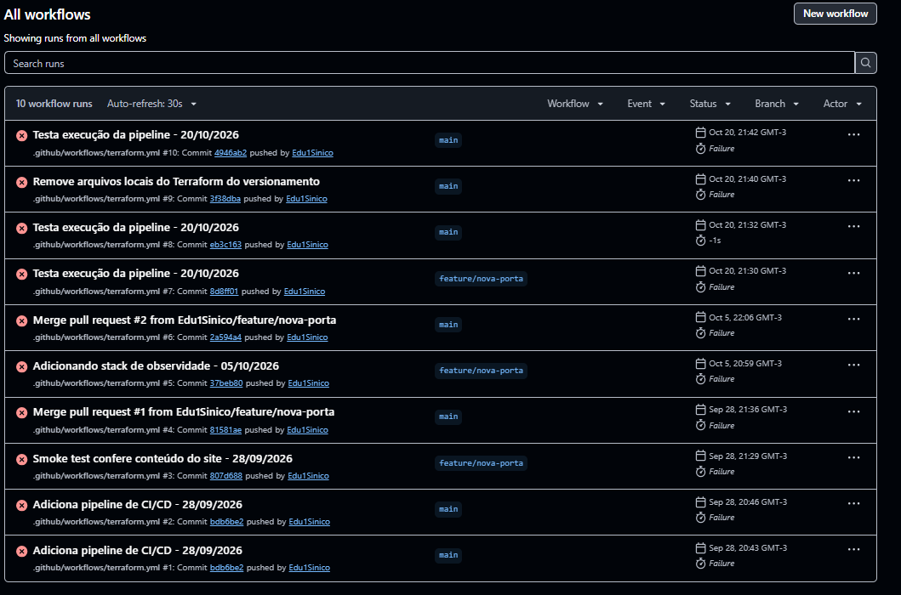

E2.3 — Teste automatizado do conteúdo (exercício 7). Cole, como texto, o passo Smoke test do seu terraform.yml (com curl e grep) e o link da execução em que ele passou.
Sua evidência:

- name: Smoke test
if: github.ref == 'refs/heads/main' && github.event_name == 'push'
run: |
sleep 5
docker ps
curl -s http://localhost:8080 | grep "Atualizado via pipeline"

Parte B — Exercício da apostila e cenários (responda em 3 a 6 linhas cada)
Exercício 5 — Rollback. Descreva o incidente que vocês simularam, o git revert usado (cole o link do commit de revert) e o que a pipeline fez depois. Que vantagem isso tem sobre corrigir manualmente em produção?
Sua resposta:
O comando "git revert" permite desfazer uma alteração problemática, criando um novo commit. A pipeline executa novamente para restaurar a configuração anterior, reduzindo erros e garantindo maior controle do processo.
Cenário 1 — Erro direto na main. Alguém faz push direto na main com um erro de sintaxe no main.tf. Em qual etapa a pipeline falha e o que acontece com a infraestrutura que já estava no ar? Que configuração do GitHub impediria o push direto?
Sua resposta:
O erro aparecerá na etapa de compilação, o BUILD do projeto, o qual o código seria compilado e avaliado sobre as regras da linguagem. Será impossível executar o código, pela falha de sintaxe, que deve ser corrigida de imediato para prosseguir em uso.
Configurando o Github Actions para executar um build, compilar o projeto antes de permitir qualquer commit impediria que erros críticos como esse passassem para o repositório, pois não compilaria de modo algum.

Cenário 2 — Token vazado. O token de acesso pessoal (PAT) de um integrante é publicado por engano em um commit público. O que alguém mal-intencionado poderia fazer com ele e quais são os primeiros passos para reagir?
Sua resposta:
Ao vazar um token de acesso, um usuário mal-intencionado poderia realizar requisições ao servidor se passando pelo dono do token. Esse é sim um fator importante, porém, um token de autenticação normalmente apresenta validade e é criptografado, eliminando dados pessoais críticos.
Os responsáveis pelo repositório devem eliminar qualquer local, evidencia e memoria desses dados do usuário.

Parte C — Questões conceituais (pesquise e responda com suas palavras)
Responda de 4 a 8 linhas cada, citando ao menos uma fonte. Finalize cada resposta com a autoria (A1, A2 ou A1+A2).
C2.1 — CI, entrega contínua e implantação contínua. Diferencie Continuous Integration, Continuous Delivery e Continuous Deployment. Qual deles a sua pipeline implementa, e em qual etapa do terraform.yml isso fica claro?
Sua resposta e fonte:
Continuous Integration: Refere-se ao momento no qual o código é testado e possivelmente unificado em ramos principais, somente no caso de sucesso para evitar contaminar partes funcionais com outras sem validação de novos erros e divergências.
Continuous Delivery: É a etapa na qual o código, ao momento pronto, passa por testes e validações quanto a consistência e padrões impostos pela organização sobre o repositório, como por exemplo, o código deve compilar e executar 100% dos testes com completa aprovação para chagar aos usuários de teste ou já ao público final.
Continuous Deployment: Este é o processo de lançamento do código para os usuários finais, no qual o modo de entrega quanto a versão nova e a antiga varia de empresa para empresa.
A1
Fonte: https://www.redhat.com/pt-br/topics/devops/what-is-ci-cd

C2.2 — Anatomia de uma pipeline no GitHub Actions. Explique os termos workflow, evento (trigger), job, step, runner e action, apontando onde cada um aparece no seu terraform.yml. Por que o runner é efêmero?
Sua resposta e fonte:
Workflow: É um fluxo de trabalho, que é capaz de executar Jobs ou Trabalhos, os quais são definidos no Yaml, podendo existir mais do que um fluxo de trabalho ou workflow por projeto.
Evento: É a condição ou realmente um evento no processo no qual um workflow será chamado e ativado, como por exemplo, a cada commit, a cada merge.
Job: São as etapas do processo, as quais vão ocorrer ao momento em que o workflow seja chamado. Podendo ter diferentes validações e análises nesses trabalhos.
Step: É a menor unidade do trabalho, o qual pode ser executado em paralelo e ocorre sucessivamente.
Runner: Essa é a etapa na qual o processo será executado, onde somente um trabalho pode ser executado por runner, que vai ser executado em um ambiente virtual, com seu respectivo Sistema Operacional
Action: São trabalhos ou simplesmente código pelo qual você adiciona no seu fluxo de trabalho, os quais podem ser encontrados para serem adicionados no marketplace ao invés de simplesmente escrever um novo do zero.
A1
Fonte: https://docs.github.com/pt/actions/get-started/understand-github-actions
C2.3 — Fail fast e controles de qualidade. O que significa fail fast e o que é um quality gate? Por que o plan roda no Pull Request e o apply só após o merge na main? O que é branch protection e como ela reforça esse processo?
Sua resposta e fonte:
Quality gate: é a etapa de validação do código para progredir no fluxo da pipeline, fornecendo critérios mínimos para manter a boa qualidade da aplicação.
Fail fast: é o conceito no qual os testes mais importantes devem rodar em primeiro lugar, para liberar o sistema em caso de falha de realizar mais testes sendo que no final será rejeitado, liberando assim, recursos computacionais.
No processo, a etapa apply é responsável por analisar todos os fatores novos, quanto também os removidos, e por isso deve ser localizar no código final para ser aprovado, gerando comparações entre o código e a infraestrutura da aplicação. A etapa Merge realiza o envio real da atualização para o servidor final.
A branch protection realiza a segurança de ramos do repositório para manter ordem e padrões na aplicação, além de garantir que elementos cruciais não sejam afetados ou sobescritos.
A1
Fonte: https://docs.gitlab.com/ci/testing/fail_fast_testing/

C2.4 — Gestão de segredos. Por que nunca se deve versionar senhas e chaves (como o
POSTGRES_PASSWORD do Lab 1)? Explique como o GitHub Secrets funciona e cite duas alternativas usadas na indústria (por exemplo HashiCorp Vault, AWS Secrets Manager ou Azure Key Vault). Qual o papel do .gitignore aqui?
Sua resposta e fonte:
Ao versionar senhas ou chaves, o repositório fornece informações críticas que podem permitir que outros usuários acessem dados confidenciais e entendam a estrutura computacional da empresa.
O gitignore pode auxiliar na questão de fatores de segurança, logo que faz que o Git não armazene os arquivos demarcados no gitignore para um commit, portanto não podem ser vistos no github ou outros serviços de versionamento.
O Github Secrets, assim como outros serviços como Aws Secrets e o Azure Key Vault armazenam campos de valores, como por exemplo, "senha_banco: 123456", que são lidas pelo código de maneira confidencial e segura, semelhante a variáveis de ambiente, as quais quando escritas na máquina, podem ser invocadas pelo nome, adquirindo os dados contidos nele.
A1
Fonte: https://aws.amazon.com/pt/secrets-manager/

C2.5 — Estratégias de deploy, rollback e métricas DORA. Explique rolling update, blue/green e canary, e a diferença entre rollback e roll-forward. Cite as quatro métricas DORA e diga qual delas a pipeline do Lab 2 melhora mais.
Sua resposta e fonte:
Rolling update: é o processo de atualização da versão do sistema funcionando no momento de modo que ela não fique fora do ar, operando gradualmente a migração de versões.
Blue/ green e canary: são metodologias voltadas ao lançamento de código para produção, ambos são voltados a análise e prevenção de erros em larga escala, no blue/ green o sistema é fatiado em duas metades, as quais mantem análises do ambiente em questão, enquanto o canary expõe somente uma pequena porção do código as mudanças, para assim as monitorar em modo controlado.
Rollback: é a ação pela qual os profissionais restauram o código a sua última versão bem-sucedida após um commit falho em produção.
O comando "git revert" permite desfazer uma alteração problemática, criando um novo commit. A pipeline executa novamente para restaurar a configuração anterior, reduzindo erros e garantindo maior controle do processo.
Enquanto isso, "Roll Forward" é o processo de avançar uma versão para corrigir erros e problemas encontrados, pulando para uma outra situação já bem-sucedida.
As métricas Dora são uma metodologia voltada para a compreensão da situação da equipe de desenvolvimento e devops quanto ao produto, analisando o tempo para cada etapa e a qualidade do recurso entregue. Alguns tópicos analisados são: frequência de implementação, prazo de entrega para mudanças, tempo de recuperação da implementação em caso de falha e etc.
A1
Fonte: https://kubernetes.io/docs/tasks/run-application/update-deployment-rolling/

Laboratório 3 Observabilidade e resposta a incidentes (Prometheus e Grafana)
No Lab 3 vocês acrescentaram cAdvisor, Prometheus e Grafana à infraestrutura, montaram um dashboard de CPU, provocaram um incidente e o documentaram. Quem não terminou pode concluir até 19/10; este é o laboratório com mais itens feitos em casa.

Parte A — Evidências (o que você fez)
E3.1 — Alerta no Grafana (exercício 4). Este é o único print do relatório: a regra de alerta configurada, mostrando consulta, condição e limiar. Se puder, acrescente o alerta em estado Pending ou Firing durante o teste. Escreva de 3 a 5 linhas justificando o limiar escolhido (lembre que 1 = um núcleo inteiro).
Sua evidência e justificativa:
Configuramos um alerta no Grafana para identificar quando o consumo de CPU do container ultrapassar 0,7 núcleo. Escolhemos esse limite porque representa 70% da capacidade de um núcleo, permitindo identificar um consumo elevado antes de atingir sua utilização total.
Durante os testes, executamos duas simulações de estresse e observamos picos próximos de 1 núcleo no gráfico, demonstrando que o Prometheus e o Grafana conseguiram registrar o aumento de consumo.
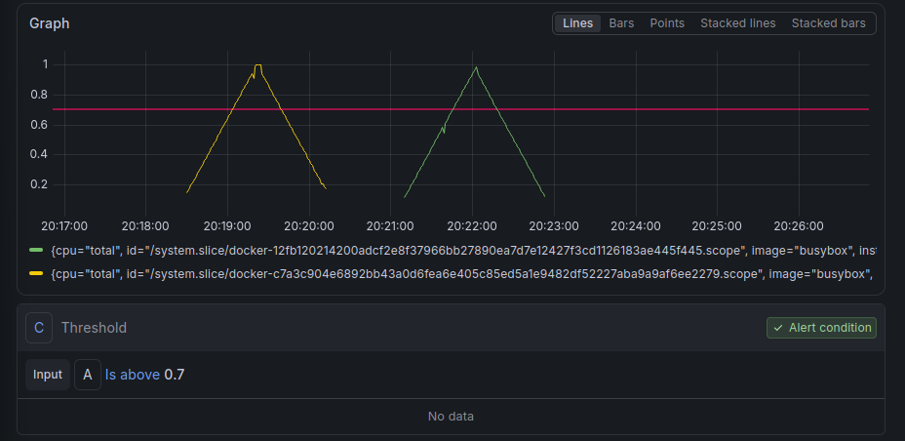
Comando para testes:
docker run --rm --init --name estresse --network monitoring-net busybox timeout 60 md5sum /dev/zero
E3.2 — Mini-postmortem sem culpa (exercício 5 e seção 6 da apostila). Preencha a tabela abaixo sobre o incidente simulado. Seja objetivo e use horários reais.

Item | Sua descrição
O que aconteceu (sintoma observado) | Foram identificados dois picos no uso de CPU do container estresse, chegando próximo de 1 núcleo durante 60 segundos.
Quando foi detectado (horário em que o dashboard mostrou o desvio) | Os incidentes foram detectados às 20:19 e 20:22, através do dashboard do Grafana.
Causa raiz | O pico foi causado pelo comando md5sum /dev/zero, executado propositalmente para gerar alto consumo de CPU.
Ação tomada para mitigar | O processo foi encerrado automaticamente após 60 segundos, definido pelo comando, e o container estresse foi removido.
Como evitar ou detectar mais rápido no futuro | Configurar alertas no Grafana para notificar a equipe quando o consumo de CPU ultrapassar um limite definido

E3.3 — Tudo no GitHub (etapa 5 da apostila). Cole o link do commit "Adiciona stack de observabilidade" e o link da execução verde da pipeline que veio depois dele. O prometheus.yml deve estar no repositório. Cole também, como texto, a saída do docker ps com os cinco containers: meu-containerweb, meu-container-db, cadvisor, prometheus e grafana.
Sua evidência:
Link do commit com a descrição "Adiciona stack de observabilidade":
https://github.com/Edu1Sinico/projeto_CI-CD_lab2/commit/37beb80500dc04a9761eeed30aaad51b695e2bae
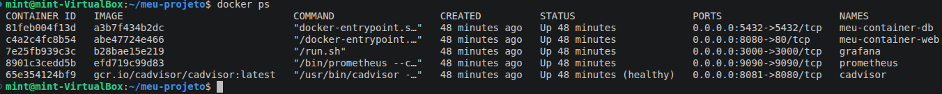
Infelizmente, o resultado não saiu com a execução "verde" da pipeline, não sabemos o motivo:

Parte B — Exercício da apostila e cenários (responda em 3 a 6 linhas cada)
Cenário 1 — Prometheus fora do ar. O Prometheus fica 10 minutos parado durante um incidente. O que o dashboard do Grafana mostra para esse intervalo? Esses dados são recuperados depois? Por quê?
Sua resposta:
A resposta para esse problema pode variar de acordo com a forma pela qual o Prometheus foi terminado, tem diferentes formas de encerrar a aplicação, quedas como no caso, abruptas ou forcadas para o modo SIGKILL resultara na perda das últimas 2 horas de resultados, que deveriam ter sido gravadas por uma saída planejada e por comando, a qual salvaria os dados do processo.
O dashboard do Grafana será incapaz de apresentar os dados do período perdido, mas a forma como ele irá mostrar esses campos perdidos depende da configuração do ambiente, podendo indicar os campos como null, ou até com o último dado encontrado, sendo algo a critério do responsável pelo sistema, porém o Grafana por si só não terá os dados do período fora do ar.
A possibilidade de recuperar os dados ou não depende inteiramente de como foi o desligamento do serviço, no caso o Prometheus. Em casos planejados na qual a saída foi feito da maneira graceful, os dados são armazenados, porém em casos abruptos, ungraceful, eles serão perdidos por não terem sido salvos antes do desligamento, perdendo definitivamente o conteúdo das últimas 2 horas.

Exercício 6 — MTTD. Informe quanto tempo passou entre o início do incidente e o momento em que vocês perceberam o pico no dashboard. Proponha uma melhoria que reduziria esse tempo em um cenário real.
Sua resposta (com o tempo medido):
Foram necessários 2 minutos para compreender a situação crítica, a qual poderia ter sido evitada com uma padronização das requisições entre a plataforma e o sistema, e com uma otimização no visual voltada a mais desempenho.

Cenário 2 — Coleta mais frequente. Você reduz o scrape_interval de 5s para 1s. O que se ganha na detecção e que custos aparecem (armazenamento, CPU, ruído nos alertas)?
Sua resposta:
Para tal cenário, os usuários terão atualizações do estado da aplicação com uma frequência extremamente maior, porém o mesmo fator consequentemente gerara mais gastos operacionais, contando com estresse dos componentes e maior número de requisições ao sistema base.
Tal metodologia é eficaz em cenários aonde ao menor elemento anômalo logo deve ser tomada uma ação, mas para isso garantir um bom servidor on premise ou em nuvem publica serão indispensáveis.

Parte C — Questões conceituais (pesquise e responda com suas palavras)
Responda de 4 a 8 linhas cada, citando ao menos uma fonte. Finalize cada resposta com a autoria (A1, A2 ou A1+A2).
C3.1 — Observabilidade × monitoramento. Qual a diferença entre monitorar e observar um sistema? Explique os três pilares (métricas, logs e traces), cite uma ferramenta de cada e diga por que um time costuma começar pelas métricas.
Sua resposta e fonte:
Métricas: São campos mensuráveis do sistema, como uso da CPU, carga de requisições e etc. São cruciais para monitorar o estado da aplicação e dos equipamentos responsáveis de maneira rápida e compreensível, fornecendo os dados mais importantes para tomada de decisões e conhecimento real do processo.
Logs: São os resultados, armazenados muitas vezes como arquivos que registram por si só o que ocorre na aplicação, erros ocorridos, quando e onde ocorreu, para que os profissionais possam buscar e compreender a situação que precisa ser tratada.
Traces: Estes são a forma pela qual o profissional pode analisar e visualizar o caminho pelo qual uma requisição ocorre, para qual parte do sistema ela vai, como e quando sai, e para identificar erros e gargalos presentes em locais específicos da arquitetura.
Ferramentas:
Métricas -> Prometheus
Logs -> Datadog
Traces -> Dynatrace
Foram citadas 3 ferramentas diferentes, mas mediante pesquisa, o Datadog por si só é capaz de monitorar e analisar os 3 tópicos descritos.
As métricas são a melhor escolha para ser analisadas primeiro por fornecer os tópicos mais refinados e sem necessidade de outro processamento, garantindo o dado mais refinado e específico para o uso diário, enquanto as outras formas como logs são voltadas para análise de erros e compreensão de problemas.
A1
Fonte: https://devtron.ai/blog/ci-cd-observability-with-devtron/

C3.2 — Como o Prometheus funciona. Explique o modelo pull (scrape) em comparação ao push e o que é uma série temporal. Diferencie os tipos de métrica counter, gauge e histogram e diga por que um counter precisa do rate(). Resuma o papel de cAdvisor, Prometheus e Grafana na cadeia.
Sua resposta e fonte:

C3.3 — Bons alertas, SLI, SLO e SLA. Defina SLI, SLO e SLA e os quatro golden signals do livro Google SRE (latência, tráfego, erros e saturação). O que é alert fatigue e como um alerta bem escolhido a evita? Relacione com o limiar que você definiu no E3.1.
Sua resposta e fonte:

C3.4 — Resposta a incidentes e postmortem sem culpa. Descreva o ciclo detectar, diagnosticar, mitigar e aprender. Defina MTTD e MTTR. Por que o postmortem deve ser sem culpa e o que uma equipe ganha com ele?
Sua resposta e fonte:
O ciclo detectar, diagnosticar, mitigar e aprender:

C3.5 — Visão integrada e segurança. Explique como IaC, CI/CD e observabilidade formam um ciclo contínuo de melhoria (o que a observabilidade devolve para o desenvolvimento?). Cite o serviço equivalente ao Prometheus e ao Grafana em um provedor de nuvem (AWS, Azure ou GCP). Aponte ainda dois riscos de segurança da stack do laboratório (por exemplo cAdvisor com privileged = true, Grafana com admin/admin, senha do Postgres em texto aberto) e como você os mitigaria em produção.
Sua resposta e fonte:

Reflexão final e declaração de autoria

Reflexão individual (cada aluno escreve a sua, de 5 a 8 linhas)
Responda: qual foi a maior dificuldade que você enfrentou nos três laboratórios e como a resolveu? O que você aprendeu que não sabia antes? O que você faria diferente? Qual foi a sua contribuição pessoal na dupla?
Aluno 1: Atuei na pesquisa de conceitos e elaboração de respostas para o nosso projeto, e acredito que a maior dificuldade encontrada foi realizar os laboratórios baseando se em um guia escrito, não monitorado. Aprendi sobre as diferenças nos serviços de nuvem, seus tipos, os cenários que a DevOps atua e quais os principais ramos dessa vertente da tecnologia. Penso que reforçar o conteúdo, enquanto realizado em aula traria mais aprendizado, fixando mais o conteúdo. A ausência de documentação específica para certos problemas também dificultou a solucionar os problemas, logo que fica à mercê de respostas em fóruns de problemas semelhantes.
Aluno 2: Minha contribuição para a dupla foi realizar na busca de evidências, elaboração de respostas e pesquisas dos conceitos citados. Minha maior dificuldade foi na elaboração dos laboratórios, na forma de como foi abordado durante as aulas através de um documento pronto. Aprendi os conceitos e ferrametas utilizadas no modelo DevOps, como criação de containers, uso das VMs, utilização do Linux como ambiente de testes e execução dos laboratórios e pretendo utilizar desses novos conhecimentos para continuar evoluindo nessa área de infraestrutura e computação em nuvem. Melhoria na questão da apresentação do conteúdo e dinâmica das aulas, deixando os documentos mais claros e acompanhando com a turma.

Declaração de uso de IA
Conforme o documento "Instruções Gerais", informe se usaram ferramentas de IA e para quê (por exemplo: tirar dúvidas, explicar um erro, revisar texto). Se não usaram, escrevam "não utilizamos".
Ferramenta(s) e finalidade: ChatGPT e Google Gemini foram usados para compreender conceitos e identificar erros na execução dos scripts de CI/CD, identificando erros gramaticais e apontando melhorias para atingir o resultado esperado.

Declaração de autoria
Declaramos que as respostas deste relatório foram escritas por nós, que as saídas e o print são dos nossos próprios ambientes e que as fontes consultadas foram citadas.
Aluno 1 (nome e data): Gabriel Barbosa Favaro 20/10/2026
Aluno 2 (nome e data): Eduardo Silva Sinico 20/10/2026

Como o relatório será avaliado
O relatório vale 10 pontos e compõe a nota da P1. Cada aluno pode receber nota diferente se a autoria (A1/A2) e a reflexão mostrarem participação desigual.

Critério | Pontos
Evidências dos Labs 1, 2 e 3 | 1,0
Exercício da apostila e cenários | 3,0
Questões conceituais | 4,0
Reflexão e declarações | 1,0
Organização do PDF | 0,5
Equilíbrio entre os integrantes (Autoria A1/A2 distribuída e coerente com as reflexões individuais). | 0,5

